中國文化大學
綠色未來跨域課程
課程紀錄
承辦院所 |  | 社科院行管系
上課日期 |  | 115年3月27日
時間 |  | 星期五上午9:10-13:00，下午14:10—16:00
地點 |  | 中國文化大學大義421
上課老師 |  | 歐美語文學系 張禮文老師 講師:蔡雅琦老師
講題 |  | Line貼圖角色創作與被動收入
活動內容 |  | 本次課程以「LINE貼圖創作與被動收入實踐」為核心，從商業模式出發切入貼圖市場，帶領學生理解貼圖經濟與分潤機制，建立基礎概念。實作階段則結合設計思考，引導學生發展可應用於淡水低碳旅遊推廣之角色與貼圖，將創意與情緒轉化為具辨識度的角色原型，同時掌握去背規格、平台上架規範及審核要點，確保作品符合市場標準。課程中完成學習單與貼圖初步設計，惟因時間限制，角色細節與故事延伸改由課後完成，並須進一步申請LINE上架，待審核通過後於群組分享成果，以達成學習轉化與實務應用之目標。
活  動  照  片 | 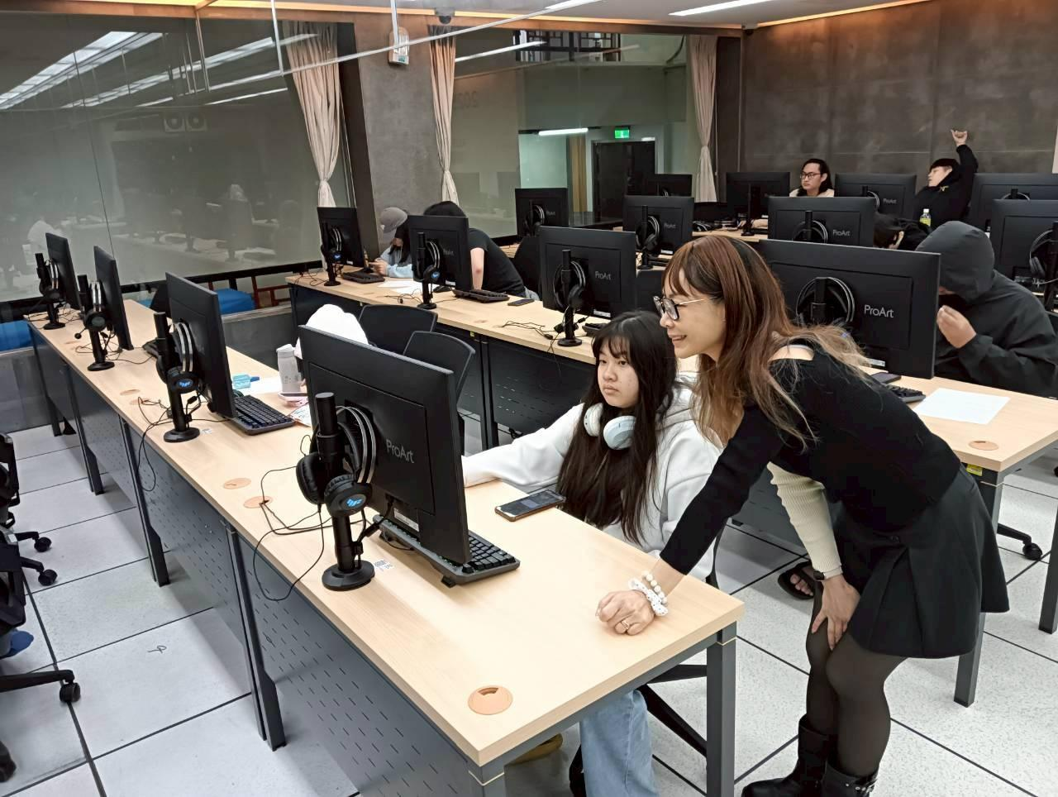 |  | 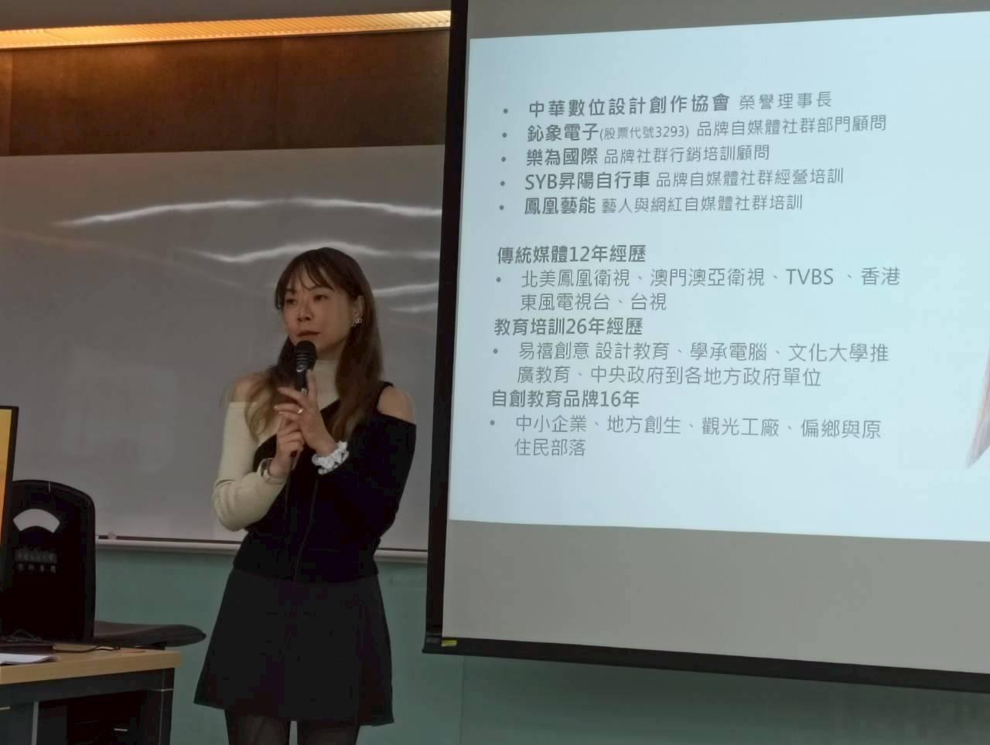
活  動  照  片 | 學生實作 |  | 講師講解
活  動  照  片 | 

